02.11.2021 Учебная группа 1ТО, 3-я пара

Преподаватель Иванова Наталия Викторовна
ОДП.03 Информатика и ИКТ
Инструкция к практической работе №7
Тема: Составление алгоритма управления работой исполнителя
Цель: Образовательная:
закрепление навыков программного управления учебными исполнителями алгоритмов
Развивающая: развитие алгоритмического мышления, памяти, внимательности;
Воспитательная: воспитывать научное мировоззрение, информационную культуру, расширять кругозор.
Задачи: познакомиться с программным управлением учебными исполнителями алгоритмов
Оборудование: ПК, учебник, тетрадь
Задание студентам:
- Повторить теоретический материал по видеоуроку https://youtu.be/BAT2uHmhs8k
- В тетради выполнить задания из практической работы (не забываем писать выводы и решения).Скрин работы программы прикрепить к письму
- Фотографию с оформленной практической работой и выполненным заданием прислать на электронный адрес atata17@yandex.ru в срок до 08.00 03.11.2021 г.

Ход работы
- Задание для практической работы
Используемое программное обеспечение: среда какого-либо учебного исполнителя алгоритмов графического типа, назначение которого — рисование на экране компьютера. К числу таких исполнителей относятся: Черепашка Лого, Чертежник, Кенгуренок и др.
https://kpolyakov.spb.ru/school/robots/robots.htm
https://myrobot.ru/logo/intro.php

Задание 1
Написать подпрограмму (процедуру) STEP и с ее помощью составить программу рисования лесенки по диагонали через все поле рисунка.
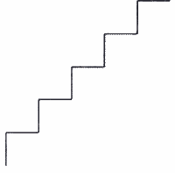

Задание 2
Написать программы для рисования следующих рисунков на всю ширину поля, используя вспомогательные алгоритмы (подпрограммы).

Задание 3
Описать подпрограмму для рисования следующей фигуры.

Задание 4
Используя подпрограмму из предыдущего задания, составить программу для рисования «забора» через все поле рисунка.

Задание 5
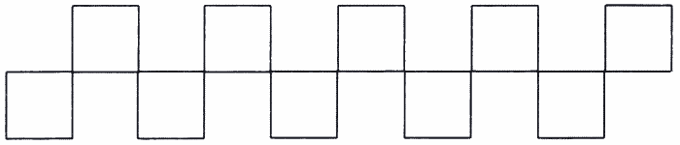
Оформить решение задания 4 в виде подпрограммы и с ее помощью составить программу рисования следующей фигуры.

Задание 1
Написать подпрограмму (процедуру) STEP и с ее помощью составить программу рисования лесенки по диагонали через все поле рисунка.

Задание 2
Написать программы для рисования следующих рисунков на всю ширину поля, используя вспомогательные алгоритмы (подпрограммы).

Задание 3
Описать подпрограмму для рисования следующей фигуры.

Задание 4
Используя подпрограмму из предыдущего задания, составить программу для рисования «забора» через все поле рисунка.

Задание 5
Оформить решение задания 4 в виде подпрограммы и с ее помощью составить программу рисования следующей фигуры.

- Оформить практическую работу в своей рабочей тетради.
Сформулируйте и запишите вывод.

